**Borrador CN_06_07_CO_REC280 R**

**Banco de actividades: Los ecosistemas, componentes y funcionamiento**

**Motor que incluye preguntas de respuesta abierta del tema Los ecosistemas, componentes y funcionamiento**

**NO Actividad m101ap**

**Enunciado:** Contesta a las siguientes preguntas relacionadas con los ecosistemas, sus componentes y funcionamiento.

1. ¿Qué factores bióticos y abióticos caracterizan a cada uno de los ecosistemas que aparecen en la imagen?

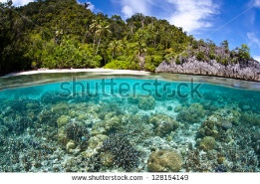

128154149

1. ¿Qué son los factores abióticos y cuáles son los más importantes?
2. ¿Cuáles son los tres estados del agua? ¿Crees que existen seres vivos adaptados a cada uno de esos estados?
3. ¿Qué es una cadena trófica? Describe un ejemplo.
4. ¿Qué son interacciones intraespecíficas y interespecíficas? Menciona dos ejemplos de cada una de ellas.